***Zadania na czwartek 25.06.2020r.*** *(IV 2,5,11)*

*Co to jest?*

*Bardzo jest dokładna,  
stoi sobie w sklepie.  
I co ile waży,  
pokaże najlepiej.*

*Wagi mogą być szalkowe:*

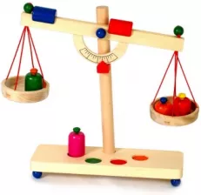*ceneo 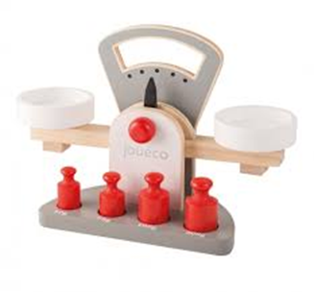 dzieckoexpert.pl*

*lub elektroniczne:*

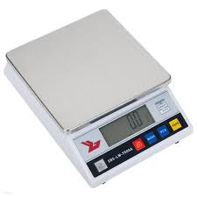*ceneo.pl*

*Za pomocą wagi można sprawdzić co jest ciężkie lub lekkie.*

*Na obrazkach poniżej wskażcie które przedmioty są lekkie, a które ciężkie:*

*Piórko: czy kamień*

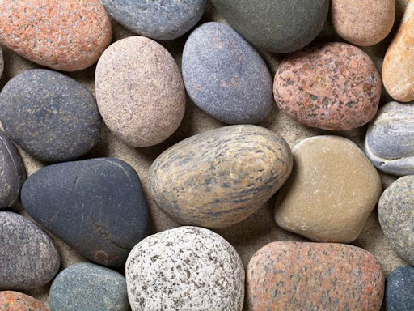

*Moneta czy korek*

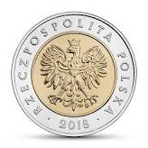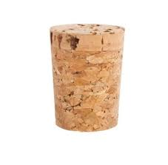

*Klocek czy kartka papieru*

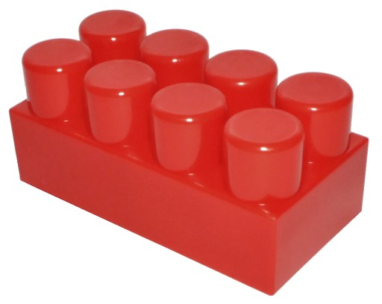

*Jak sprawdzić które z tych przedmiotów są lekkie, a które ciężkie nie używając wagi?*

*Wystarczy miska z wodą:*

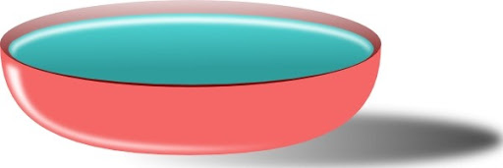*clipartSing.com*

*Wkładacie do niej delikatnie wybrane przedmioty. Te, które opadną na dno są ciężkie, natomiast na powierzchni wody utrzymają się lekkie przedmioty.*

***Zabawa gramatyczna „W górach a może nad morzem?”***

*Wakacje tuż, tuż a wraz z nimi wyjazdy. Gdzie wolicie wypoczywać? Spróbujcie*

*opowiedzieć rodzicom w jaki sposób można spędzić wolny czas na wakacjach.*

*Pomogą wam w tym obrazki:*

** *pl.dreamstime.com*

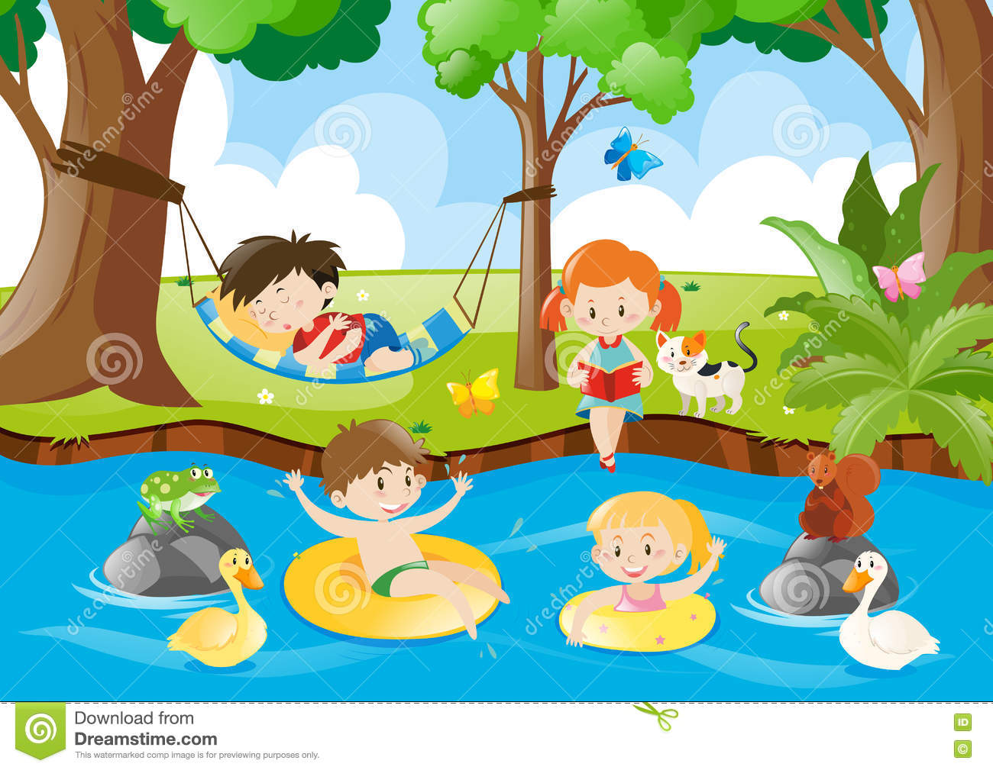*youtube.com*

*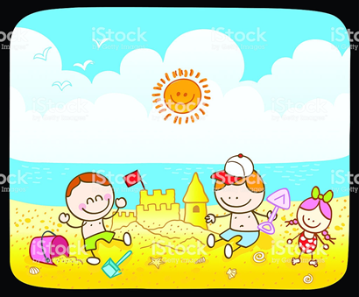 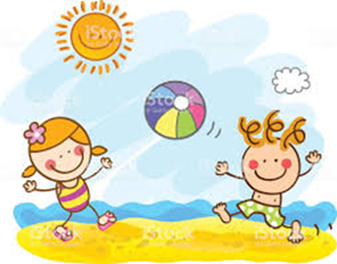istockphoto.com*

*Gdziekolwiek będziecie –* ***pamiętajcie o bezpieczeństwie!***

*Obejrzyjcie film pt.:* ***„Bezpieczne wakacje”***

[*https://www.youtube.com/watch?v=0iidgRGFl60*](https://www.youtube.com/watch?v=0iidgRGFl60)